Html第一天：

从服务器接收的数据会存放在一个临时的文件夹。接收我们缓存的数据。

临时文件夹作用：第二次访问同一个网站速度会变快，因为第一次浏览的时候，大部分文件已经缓存的本地。

DTD规定了我们的html使用的是哪个版本的html规范。

（html，css，js）规范都是由W3C组织规定。

html1-html5

html4.01版本是XHTML1.0版本的升级，Xhtml1.0要求我们所有的标签必须用小写字母，标签必须有关闭符号（**/**），引号必须要双引号。

上面这两个版本又有3个小的规范：

strict 严格版：不能用废弃的标签比如font，i,b,u等，不能使用框架集。

transitional 通用版：可以使用font，i，b,u等废弃标签，不能使用框架集。

frameset 框架集版：可以使用框架集。

严格程度：

XHTML1.0 strict>html4.01 strict >xhtml transitional > html transitional

1. <html xmlns="http://www.w3.org/1999/xhtml" xml:lang="en">

</html>

xmlns是html标签的一个属性，是设置命名空间的（namespace）。因为咱们网页是给不同用户看的，需要设置相同的NS，NS 规范了咱们html中标签表示含义。

中文字库：

UTF-8：国际标准字库。包括中文，英文等其他国家的所有文字。一个汉字占3个字节

GBK/gb2312：中国标准字库。包括所有的中文简体，大部分繁体，字符，片假名等。一个汉字占2个字节。

使用什么字库：

如果是外文网站，使用UTF-8。

如果由大量中文，并且还要网站加载速度快，使用GBK。

注意：网页设置的字符集和软件保存的文字编码要一致。

网页标题，可以提高网页搜索引擎的优化（ＳＥＯ）。因为爬虫在搜索时会先去查找咱们标题里面的内容。

|  |
| --- |
| 1. <a href="https://www.baidu.com" **title="百度"**>百度</a> |

target:目标，设置新网页的打开位置。

_blank：表示在新窗口中打开。

不设置的默认值表示在当前窗口打开。

1. 在本页面中进行锚点跳转

只需要更改href属性值。

a标签有一个name属性，或者是其他的标签id属性进行。

写法：#name名/id名

1. 跨页面跳转

只需要更改href属性值

写法：路径+#name名/id名

Html第二天：

ul里面只能放li标签不能放其他标签。

li标签是典型的容器级标签，里面可以任何标签甚至可以放ul>li

自定义列表涉及三个标签dl,dt,dd

|  |
| --- |
| 1. <dl> 2. <dt>苹果</dt> 3. <dd>苹果手机价格昂贵，功能强大，市场份额有点减少</dd> 4. <dt>华为</dt> 5. <dd>华为手机价格适中，功能强大，市场份额在变多</dd> 6. <dt>小米</dt> 7. <dd>小米手机价钱亲民，功能还行。</dd> 8. </dl> |

CSS第一天

后代选择器不但能够选够选中儿子还能选中孙子，曾孙子......

CSS第二天

继承：**能够继承文字属性，不能继承盒子属性**。

文字属性：font-系列，color , line-系列，text-系列

盒子属性：width,height,background-系列，border-系列，浮动，定位

权重的比较：id选择器 > 类选择器 >标签选择器。

（1个id = 255类。）

!important它只能调高一个属性的权重，不是所有选择器的属性。

一个真正的盒子应该有：宽度，高度，内边距，外边距，边框。

盒子实际占有的宽 = 内容宽 + 内边距*2 + 边框*2

盒子实际占有的高 = 内容高 + 内边距*2 + 边框*2

实际工作会告诉我们盒子真正占有的宽高（实际宽高），需要我们计算内容宽和高。

小例子：盒子的宽是800px，高是500px,边框是5px，内边距是30px，求内容宽和高。

解：

|  |
| --- |
| 1. 内容宽= 盒子宽-边框*2 - 内边距*2 2. 内容高= 盒子高-边框*2 - 内边距*2 |

|  |
| --- |
| 1. width = 800-5*2-30*2=730px 2. height= 500-5*2-30*2=430px |

border-collapse默认值：separate，线毁分开。

collapse,线塌陷，用于制作单线表格。

|  |
| --- |
| 1. table,tr,td{ 2. border:1px solid #ddd; 3. border-collapse:collapse; 4. } |

CSS第三天

单行文本垂直居中：(行高等于盒子的高度)

|  |
| --- |
| 1. **height:60px;** 2. **line-height:60px;** |

文本水平居中：

|  |
| --- |
| 1. text-align:center; |

文本的水平居中适用于：文字，图片，表单元素，表格。

一个真正的盒子包括5个属性：

width:内容宽

height:内容高

padding:内边距

border:边框

margin:外边距

内容区域：

width；height

占有的区域：width;height;padding;border

背景颜色渲染区域：border以内

我们实际工作不会用通配符，因为它效率比较低，我们把所有标签用并集选择器进行书写。

## margin

①margin垂直方向会塌陷

有两个垂直排列的盒子，上盒子有一个下margin，下盒子有上margin。这时他们之间距离不会两个margin和，是大margin的距离。也就是小margin 会塌陷在大margin里。

②不能用儿子去踹父亲

父子盒模型中，子盒子和父盒子之间有上间距，不能给子盒子设置margin-top。因为子盒子毁会带着父亲一起撑开一个间距。

解决办法：

①强制给父亲限制区域加个border；

|  |
| --- |
| 1. .parent{ 2. width: 400px; 3. height:400px; 4. background-color: yellowgreen; 5. **border:1px solid #ddd;** 6. } |

②用padding挤（给父盒子增加padding）

|  |
| --- |
| 1. .parent{ 2. width: 400px; 3. height:380px; 4. background-color: yellowgreen; 5. **padding-top:20px;** 6. } |

## 居中

* 单行文本的垂直居中(行高等于盒子的高度)

|  |
| --- |
| 1. line-height:20px; 2. height:20px; |

* 文本水平居中

|  |
| --- |
| 1. text-align:center; |

* 多行文本的垂直居中（不给盒子设置高度，用上下相同的padding挤开）

|  |
| --- |
| 1. .box{ 2. width: 600px; 3. border:1px solid #ddd; 4. font-size: 20px; 5. line-height: 40px; 6. padding:40px 0; 7. margin:100px; 8. } |

* 盒子的水平居中（margin:0 auto）
* auto:自动，左右撑开相同的最大距离。让盒子水平居中。这个盒子一定有宽度值。
* 盒子的垂直居中（不给父盒子设置高度，用上下相同的padding挤开）
* 脱标的方法：浮动，绝定定位，固定定位。

CSS第四天

## 浮动的元素没有margin塌陷

* 浮动的元素不会钻盒子：
* 俩个同级的盒子，前面的盒子左浮动，后面的盒子不浮动。浮动的元素会让出标准流的位置。
* 俩个同级的盒子，前面的盒子左浮动，后面的盒子不浮动。不浮动的盒子里面的文字不会压盖住，会在浮动的盒子周围显示。

## 清除浮动

浮动的元素存在的问题：

浮动的元素不能撑高父盒子；

浮动的元素会影响后面的元素；

清除浮动的影响：

1. 给父盒子加高度
2. clear：both;
3. 隔墙法
4. overflow:hidden;

CSS第五天

1. 伪类的权重和类的权重一样。

我们正确的顺序：

|  |
| --- |
| 1. a:link 2. a:visited 3. a:hover 4. a:active |

a伪类的权重相同，顺序颠倒了后面的会层叠掉前面）

背景颜色的渲染位置：border以内。

background-image:背景图

渲染位置：border以内

既有背景色又有背景图，背景图会在背景色之上。

通常我们logo是用图片显示，但是需要写文字让文字隐藏，只显示图片。用插入图片实现不了；

使用背景图实现这个效果：给h1添加背景图，a标签添加文字描述，利用文本缩进（行高）超过a标签的范围，进行文字隐藏。

## 用padding挤出背景图的位置

CSS第六天

相对定位没有脱离标准流，原位置保留，新位置在原位置进行移动。（形影分离）

## 不针对祖先元素的定位参考点

①有top参与的情况。参考点是页面（body）的左上角（右上角）。

|  |
| --- |
| 1. p.son2{ 2. position:absolute; 3. top:40px; 4. left:200px; 5. /*right:200px;*/ 6. } |

有bottom参与，参考点是首屏的右下角（左下角）。

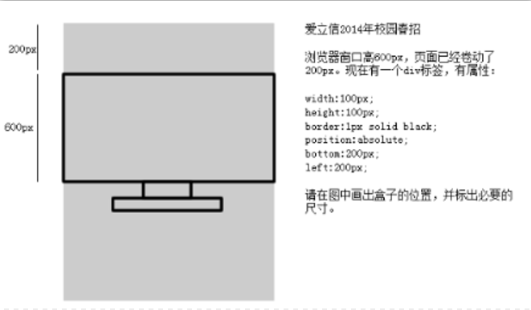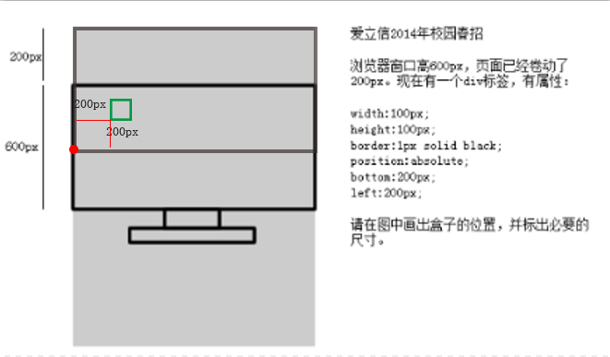“子绝父相”：因为相对定位结构比较固定，没有脱离标准流。用相对定位的盒子作为绝对定位的参考盒子。

有时也会有“子绝父绝”“子绝父固”。

绝对定位的元素会忽视祖先元素的padding。定位参考点是border以内。（渲染背景的四个顶点）

## 绝对定位的居中

绝对定位的不能用margin:0 auto;

第一步：left:50%；表示父盒子的padding+width的50%。左边缘是居中位置：

第二步：margin-left:-121px;表示再往回拉自己宽度的一半（真实占有宽度padding+border+width）。

CSS第七天

1. 只有定位的元素可以加z-index属性，浮动的元素也不能加z-index。
2. 父子都有z-index属性，父亲z-index数值小时，儿子数值再大没用。

IE浏览器有很多兼容性问题，给我们提供了一些接口。

<!--[if lte IE 9]>

内容

<![endif]-->

表示Hack符里面的内容只在IE9及以下的浏览器内显示，IE10及以上或者高级浏览器会认为这是注释。

lte:小于或者是等于该版本

lt:小于该版本

gt:大于该版本的显示

gte:大于等于该版本

html hack表示低版本浏览器会认识这个hack能够正常渲染hack，而高级浏览器会认为这个hack是注释，不在页面渲染。

针对IE 6 有固定的一个hack

|  |
| --- |
| 1. <!--[if IE 6]> 2. <h3>这是IE浏览器才可以看见</h3> 3. <![endif]--> |

表示只能IE6浏览器可以看到里面的内容，其他浏览器会认为是注释。

应用：给IE6添加特殊的一些样式或者js表示只有IE才可以加载。

|  |
| --- |
| 1. <!--[if IE 6]> 2. <script type="text/javascript" src="js/png.js"></script> 3. <![endif]--> 4. <p>普通文字</p> |

CSS HACK

/* IE 6 */

.selector { _color: blue; }

.selector { -color: blue; }

Hack符：-、_

在属性名的前面加下划线或横线。

表示这个属性只有IE6认识，其他的都不认识这个属性。

/* IE 6/7 */

Hack符：! $ & * ( ) = % + @ , . / ` [ ] # ~ ? : < > |

表示这个属性只有IE6/7认识，其他的都不认识这个属性。

/* IE 8/9 */

.selector { color: blue\0/; }

Hack符：\0/。

需要写在属性值的后面。

只在IE8、9里认识。

/* IE 6/7/8/9/10 */

.selector { color: blue\9; }

着重记忆：IE6的。

# IE6的兼容性

1.这种写法IE6不认识；

|  |
| --- |
| 1. div.box.cl{ 2. color:orange; 3. font-size: 30px; 4. } |

解决办法：不写连续类名的选择器

2.如果IE不写DTD他的盒模型是内减的。

解决办法：必须DTD

3.如果盒子高度小于默认字号，不会正常显示。高度会是最小的字号。

解决方法：

单独给IE6浏览器，强制给个很小的字号。

|  |
| --- |
| 1. .box{ 2. width: 200px; 3. height: 4px; 4. background: pink; 5. -font-size:0; 6. } |

4. 情况：一个盒子浮动，一个盒子不浮动，在IE6里，不浮动的盒子不会钻到浮动盒子的下面占领它原来的标准流位置。

解决办法：同级的元素，要么都浮动要么都不浮动。

制作压盖效果必须用定位来实现。

5.情况：一个浮动，一个不浮动，IE6里两个盒子之间会出现3px的间距。

6.双倍margin问题

情况：一些元素浮动，有一个与浮动方向相同的方向的margin，第一个元素会出现双倍边距的问题。

1. overflow：hidden失效

_zoom: 1;

8. 固定定位不支持

用js来模拟固定定位效果。